- Бизнес-аналитика в ДБО «Свой Бизнес»
1.1 Для того чтобы попасть в раздел бизнес аналитики нужно:
1.2 Перейти в раздел «Бизнес карты» – «Анализ финансов»
1.3 Для начала работы необходимо выбрать номер счета (без него фильтры будут недоступны)
1.4 Далее можно выбрать параметры статистики по фильтрам: держатель, период и категория трат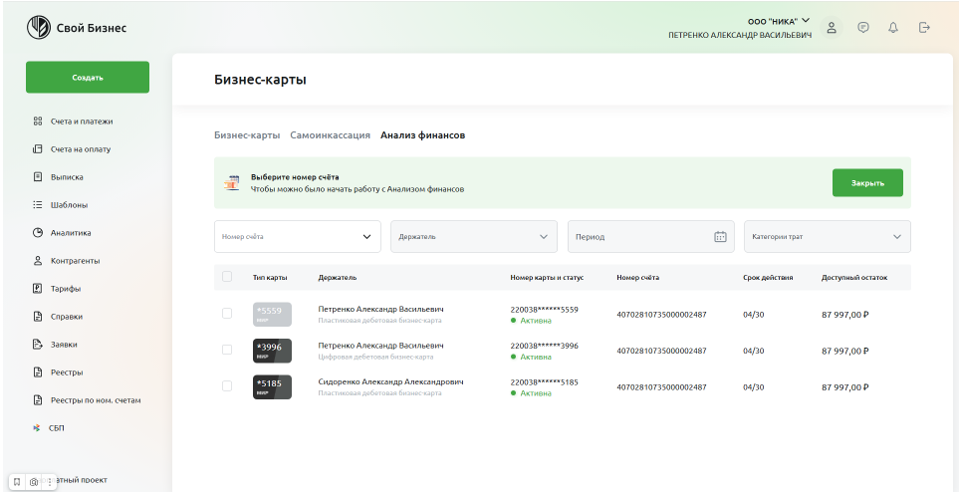
Фильтр «Номер счета» будет показывать только номера счетов, к которым привязаны Бизнес-карты. В поле «период» по умолчанию установлен максимальный возможный временной отрезок

2. Для того чтобы сформировать отчет, необходимо выбрать карту(ты) с помощью окна в самом левом углу таблицы
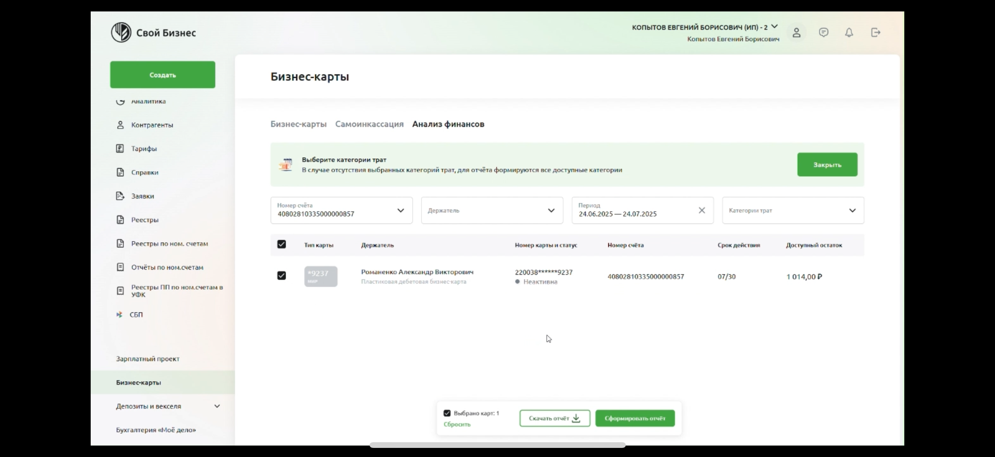
После этого внизу появится окно c выбором из двух вариантов - «Скачать отчет» и «Сформировать отчет»
2.1 После нажатия на кнопку «Сформировать отчет» появится окно с круговой диаграммой и всеми тратами за выбранный период по каждой категории, обозначенных каждая своим цветом с процентом трат от общей суммы. Под круговой диаграммой показана общая сумма всех поступлений
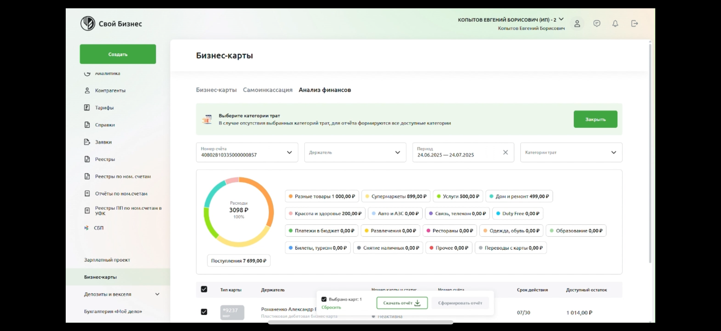
2.2 После нажатия на кнопку «Скачать отчет» можно будет скачать его в двух форматах – PDF и Excel
После открытия отчета в формате PDF и Excel, будет представлена круговая диаграмма, под ней будут отображены все сегменты трат, далее будут отображены таблицы, включающие в себя всю подробную аналитику по счету и тратам за выбранный период времени
Excel: 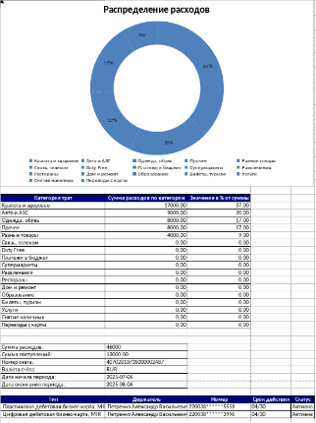 PDF: 